**Manual de usuario para Software Facturación**

En la pantalla de inicio de desplegará un formulario en el cual tendrá un campo donde debemos de colocar el folio del ticket de compra , además de un botón con el texto Comprobar Folio y lo presionamos tendremos 4 resultados posibles:

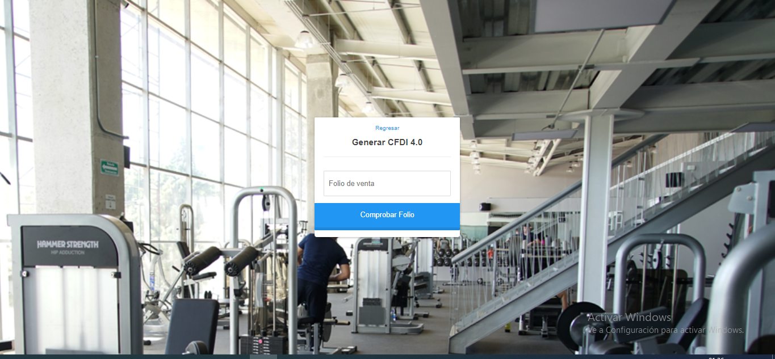

Si el campo folio de venta está vacio esta será la respuesta:

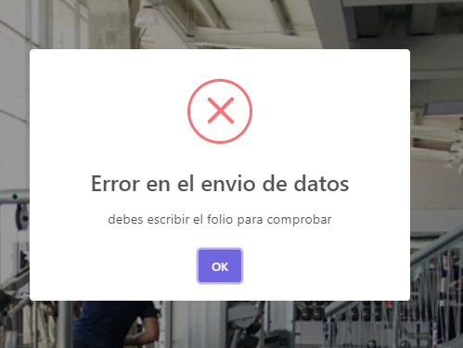

Si el folio no existe nos respondera asi:

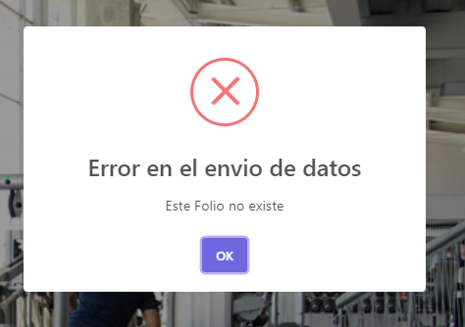

En el caso de que el folio comprobado no se ha facturado , se desplegará un formulario en el cual debemos de escribir los datos del receptor para generar la factura , cada campo del formulario se indica la información que se debe colocar , para el Uso de CFDI y la forma de pago se desplegará un catálogo.

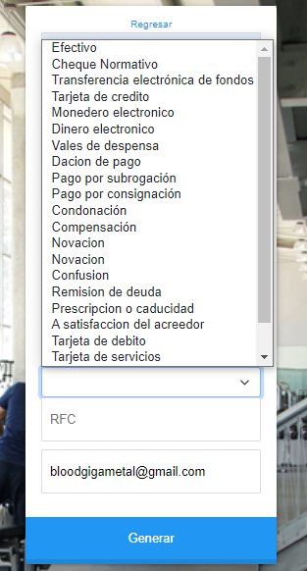

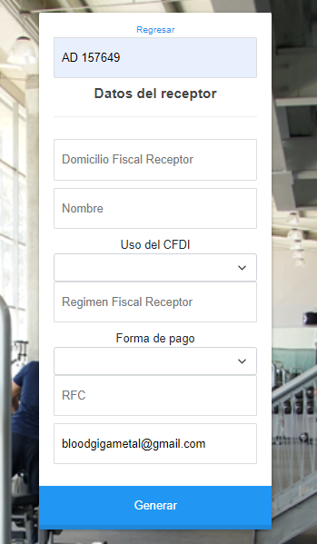

Cuando el folio ya ha sido facturado desplegará otro formulario, donde se indica que ha sido facturado y un campo donde se colocara el correo electrónico al cual se quiere la factura llegue, una vez colocado se presiona el botón Generar para comenzar a generar la factura.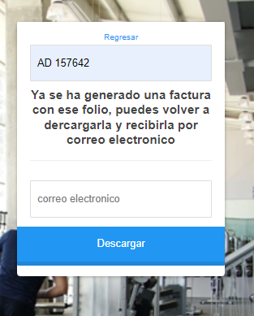

Si la factura se generó exitosamente se desplegará una pantalla de exito , ademas aparecera en la sección de descargas la factura en formato XML y PDF , y el correo electrónico con la factura ya se habrá enviado

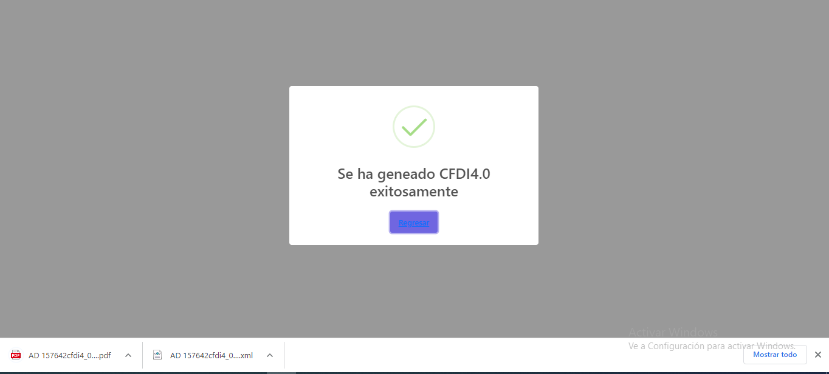

En el caso de se ha llenado mal algún campo y la factura no se puedo generar de manera correcta se mostrará una alerta con el error

